

Cuentas contables: normatividad y conceptos generales.

Breve descripción:
Este componente formativo ha sido diseñado para el dominio de la estructura contable en el contexto colombiano. Por medio de su contenido, usted podrá profundizar en el marco normativo vigente, la aplicación ética de los principios contables y el manejo del Plan Único de Cuentas (PUC). También aborda de manera práctica el esquema de la cuenta T y los criterios fundamentales para la clasificación de las cuentas, elementos esenciales para garantizar procesos de registro precisos y transparentes en cualquier organización.

Marzo 2026
Tabla de contenido
Introducción 4
1. Normativa en Colombia 5
1.1. Decreto 2649 de 1993 5
1.2. Decreto 2650 de 1993 5
1.3. Ley 43 de 1990 6
2. Principios contables 7
3. Plan único de cuentas 10
3.1. Estructura del PUC 10
3.2. Catálogo de cuentas 12
4. Esquema de la cuenta T 13
4.1. Registro en la Cuenta T 14
4.2. Saldos en la cuenta T (débito y crédito) 17
5. Clasificación de las cuentas 18
6. Cuentas reales o de balance 19
6.1. Concepto 19
6.2. Características 23
6.3. Movimientos 23
Síntesis 26
Glosario 27
Referencias bibliográficas 30
Créditos 31

Introducción
Las actividades empresariales requieren profesionales con bases muy sólidas en la gestión de la información financiera para garantizar la transparencia y la legalidad en sus operaciones. Por lo anterior, es importante dominar la normativa vigente en Colombia, fundamentada en pilares como el Decreto 2649 de 1993 y la Ley 43 de 1990. El conocimiento riguroso de estos marcos legales es lo que permite a las organizaciones estandarizar sus procesos bajo los principios contables organizacionales, garantizando que la información reportada sea íntegra, veraz y confiable para la toma de decisiones estratégicas.
La contabilidad es el sistema integral que permite recolectar, clasificar y registrar la realidad económica de una organización para generar informes financieros precisos. Estos reportes son fundamentales para analizar la situación patrimonial y garantizar que la información sea útil y confiable en la toma de decisiones estratégicas. Bajo este marco, el sistema contable se rige por una regulación técnica y legal que aporta orden lógico a los registros; de esta manera, el Estado asegura la vigilancia y el control de las operaciones mercantiles, garantizando que tanto personas naturales como jurídicas den estricto cumplimiento a la normativa vigente.
La apropiación de conocimientos contables fomenta una cultura de organización y control en el manejo de los recursos, permitiendo proyectar bases financieras sólidas a mediano y largo plazo. Más allá del cumplimiento técnico, esta formación faculta al individuo para estructurar sus cuentas personales y, fundamentalmente, para liderar iniciativas de emprendimiento con una visión empresarial estratégica y sostenible.

Normativa en Colombia
La base de la contabilidad en Colombia se ha cimentado históricamente sobre un marco normativo diseñado para garantizar la transparencia y la uniformidad en la información financiera. Juntos, estos pilares normativos estructuraron el lenguaje contable del país durante décadas, permitiendo que la información fuera comprensible, útil y comparable para el desarrollo empresarial. Estas las conoceremos a continuación:

Decreto 2649 de 1993
Surge con el objetivo de reglamentar las normas del Código de Comercio en lo relacionado con la contabilidad y para definir los principios y normas contables aceptadas en Colombia. En este decreto, que rigió a partir del 1 de enero de 2016, se reúne en un solo documento la normativa para la contabilidad mercantil de orígenes diversos que regían en el país con mucha anterioridad y deroga algunos decretos reglamentarios.
Los decretos derogados son:
- El 2160 de 1986, relacionado con los principios de contabilidad.
- El 1798 de 1990, que habla del registro y libros contables.
- El 2912 de 1991, cuyo tema es el ajuste integral por inflación para efectos contables.

Decreto 2650 de 1993
Hace referencia al Plan Único de Cuentas (PUC), el cual es creado para armonizar y unificar el sistema contable de los principales sectores económicos del país.
Este decreto tiene un fundamento legal en la norma técnica de clasificación de los hechos económicos, el cual se establece en el artículo 53 del Decreto Reglamentario 2649 de 1993.

Ley 43 de 1990
Conceptúa de manera clara la profesión contable y la labor del contador público.
El contador debe:
- Dar fe pública de hechos propios del ámbito de su profesión.
- Dictaminar acerca de los estados financieros.
- Realizar otras actividades afines a la ciencia contable en general.
Bajo el marco de la Ley 43 de 1990, el contador público tiene la prohibición de dar fe pública sobre actos que interesen a su empleador debido a la dependencia laboral, exceptuando a los revisores fiscales o contadores en sociedades no obligadas legalmente a esta figura. Al ejercer su facultad de otorgar fe pública, el profesional se asimila a un funcionario público, lo que conlleva responsabilidades penales y civiles en caso de irregularidades en el ejercicio de sus funciones.

Principios contables
Se rigen por el Decreto 2649 de 1993 y corresponde al resultado de experiencias que han llevado a la creación de un conjunto de normas generales elaboradas con el objetivo de regular la contabilidad pública.
- El principio de la entidad. El principio de entidad establece que la empresa posee una personalidad jurídica independiente de la de sus socios o propietarios. En consecuencia, el sistema contable debe enfocarse exclusivamente en el registro y control de los bienes, derechos y obligaciones que pertenecen a la organización como ente jurídico, manteniendo una separación estricta de las finanzas personales de sus miembros.
- El principio del negocio en marcha. Bajo la presunción de continuidad o negocio en marcha, se asume que la empresa operará de manera ininterrumpida por un periodo indeterminado. Esta visión trasciende los plazos formales de los estatutos y fundamenta la valoración de los activos no corrientes; al no prever una liquidación inmediata, el costo de dichos activos se reconoce de forma gradual, respaldando la estabilidad financiera de la organización a largo plazo.
- El principio del período contable. Dado que la existencia de la empresa se proyecta de forma ilimitada bajo el principio de negocio en marcha, es imperativo dividir su ciclo de vida en periodos contables definidos de manera convencional. Esta segmentación temporal tiene como objetivo principal informar periódicamente sobre el desempeño operativo y la situación financiera de la organización, permitiendo evaluar los resultados obtenidos en lapsos de tiempo específicos para una gestión transparente.
- El principio de enfrentamiento. Este principio es considerado fundamental en la práctica contable profesional, ya que busca asociar de manera directa los ingresos generados en un ejercicio con los gastos necesarios para su obtención. Es precisamente en esta asociación donde radica la principal diferencia entre la contabilidad financiera, que busca determinar la utilidad real del negocio, y la contabilidad fiscal, enfocada primordialmente en el recaudo de tributos. Por lo tanto, el contador tiene la responsabilidad ética y técnica de aplicar este criterio con rigor para reportar beneficios económicos precisos, más allá de los requerimientos puramente impositivos del fisco.
- El principio de conservatismo o criterio prudencial. Orienta al contador a seleccionar la opción más prudente ante diversas alternativas, estableciendo que las pérdidas deben reconocerse tan pronto se conocen, mientras que los ingresos solo se contabilizan cuando efectivamente se realizan. Este criterio busca un equilibrio técnico, impidiendo tanto el manejo ultraconservador como el excesivamente liberal de las cifras. El objetivo final es garantizar que los estados financieros reflejen los resultados de operación y la situación patrimonial de la manera más veraz y objetiva posible.
- El principio de costo. Este principio exige objetividad en el registro de las transacciones, fundamentando cada operación en comprobantes o documentos de soporte válidos. Dicha evidencia documental no solo respalda la veracidad de las deducciones, sino que constituye la base técnica indispensable para facilitar los procesos de auditoría y control contable.
- El principio de revelación suficiente. Habla de ajustar los estados financieros a razón de los cambios en el poder adquisitivo de la moneda. De allí que el contador público esté obligado a proporcionar información fidedigna que le facilite al usuario la toma de decisiones acertadas. Es usual que el contador incluya notas aclaratorias que posibiliten una lectura más clara de los estados financieros.
- El principio de la unidad monetaria. Este principio es objeto de debate, pues asume de forma estática que el poder adquisitivo de la moneda permanece invariable a través del tiempo. Bajo esta lógica, el contador que rechaza la revaluación de activos fijos basándose en este criterio, caería en una contradicción al pretender ajustar sus honorarios profesionales frente a la realidad económica inflacionaria.
- El principio de la consistencia. Este principio exige uniformidad en la aplicación de los métodos de valuación y en la clasificación de las partidas dentro de los estados financieros a lo largo del tiempo. La falta de consistencia, como clasificar una partida como pasivo diferido en un periodo y como cuenta complementaria de activo en otro, genera indicadores financieros erróneos que invalidan la comparabilidad de la información. En consecuencia, el criterio profesional del contador tiene la capacidad de influir en la determinación de las utilidades sin transgredir los principios, siempre que las decisiones técnicas se mantengan coherentes entre ejercicios.

Plan único de cuentas
Está consagrado en el Decreto 2649 de 1993 y permite dar un conocimiento en la realización de la actividad contable, es decir, que en todas sus transacciones y operaciones hay claridad en la información correspondiente. En el plan de cuentas deberá identificar cuál es el tipo de cuenta para la confección de los balances, mensuales o anuales.

Estructura del PUC
Actualmente, existen catorce planes únicos de cuentas, los cuales son:
- PUC para comerciantes.
- PUC para el sector financiero.
- PUC para el sector asegurador.
- PUC para fondo de cesantías.
- PUC para fondo de pensiones.
- PUC de fondos de reservas para pensiones de régimen solidario de prima media con prestación definida.
- PUC para entes vigilados por la Superintendencia de Valores.
- PUC para entes vigilados por Dancoop.
- PUC para los hospitales.
- PUC para cajas de compensación familiar.
- PUC para fondos de pensiones administrados por la Caja de Auxilios y Prestaciones de la Asociación Colombiana de Aviadores Civiles – CAXDAC.
- PUC para entidades públicas.
- PUC para el Banco de la República.
- PUC para entes prestadores de servicios públicos domiciliarios.
Bajo las facultades del Decreto 2555 de 2010, la Superintendencia Financiera ajustó su PUC mediante la creación de subcuentas específicas para segmentar la cartera de consumo, tales como tarjetas de crédito, sobregiros y operaciones de redescuento. Paralelamente, la Superintendencia Nacional de Salud desarrolló un Plan Único de Cuentas propio para entidades como EPS e IPS, el cual integra disposiciones generales, catálogo de cuentas, descripciones y dinámicas contables para asegurar la estandarización del sector.
Está conformado por un catálogo de cuentas, con su respectiva descripción y dinámica para aplicarlas en el ejercicio contable de todas las operaciones y transacciones de las organizaciones. Se clasifican de la siguiente manera:
- Activo. Conjunto de bienes que constituyen una empresa, con el que se consiguen beneficios a presente o futuro, de acuerdo con su utilización.
- Pasivo. Recursos que representan los convenios de la entidad económica en desarrollo de los compromisos monetarios para aportar dinero, bienes o servicios.
- Patrimonio neto. Valor total de una empresa luego de que se descuentan las deudas.
- Ingresos. Hace referencia a las entradas económicas que percibe una persona natural, jurídica, una empresa, organización, gobierno, entre otros.
- Gastos. Se refiere al egreso o salida de dinero para el pago de un bien adquirido o un servicio prestado.
- Costos de ventas. Es el valor generado por la venta y distribución de un producto o servicio.
- Costos de producción. Valor generado por la obtención de un bien.
- Costos de operación. Valor generado por el total de recursos destinados a la administración, operación y funcionamiento de una organización, empresa o entidad pública.

Catálogo de cuentas
Con base en el artículo 14 del Decreto 2650, la codificación del catálogo de cuentas se estructura sobre los siguientes niveles:
- Clase. El primer dígito.
- Grupo. Los dos primeros dígitos.
- Cuenta. Los cuatro primeros dígitos.
- Subcuenta. Los seis primeros dígitos.
A continuación, se clasifica cada clase:
- Clase 1. Activo
- Clase 2. Pasivo
- Clase 3. Patrimonio
- Clase 4. Ingresos
- Clase 5. Gastos
- Clase 6. Costos de ventas
- Clase 7. Costos de producción o de operación
- Clase 8. Cuentas de orden deudoras
- Clase 9. Cuentas de orden acreedoras

Esquema de la cuenta T
Es una representación gráfica de una cuenta contable con sus elementos:
- Cuenta T
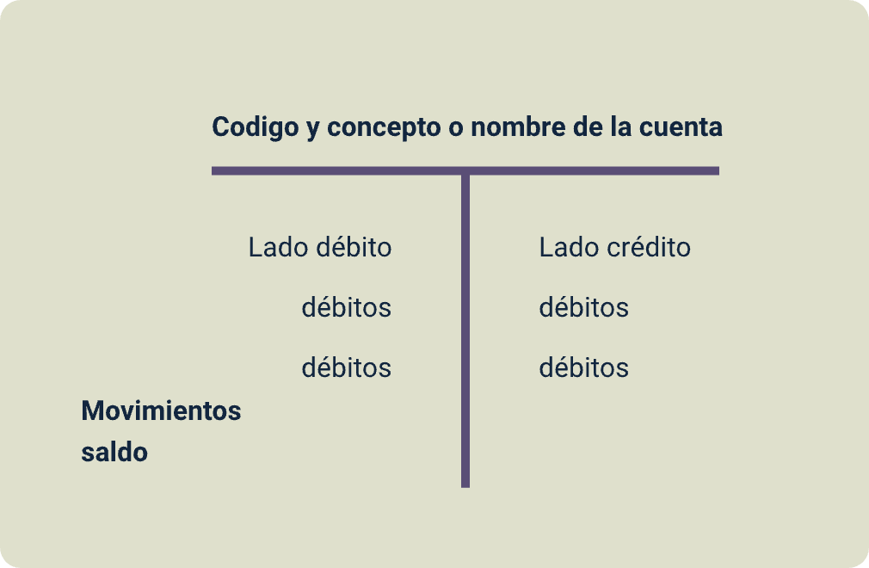
La cuenta T es una herramienta práctica para registrar los hechos económicos, mediante la cual, se visualiza el “debe” y el “haber” de cada cuenta contable.
Aspectos:
- Determinación del saldo: se obtiene calculando la diferencia entre el debe y el haber.
- Principio de partida doble: todo registro debe involucrar dos cuentas, una que entrega y otra que recibe.
- Independencia: la contabilidad registra los bienes, derechos y obligaciones de la empresa, manteniéndolos separados del patrimonio personal de los propietarios.

Registro en la Cuenta T
Luego de conocer cada uno de los componentes que conforman la cuenta T, se puede continuar con la realización de registros en esta, según corresponda su naturaleza. Los registros tienen nombres específicos que se describen a continuación:
A continuación, se presenta un pódcast que explica de manera detallada la caracterización del sitio, abordando sus componentes físicos, bióticos y socioeconómicos como elementos clave para el análisis ambiental previo a cualquier intervención.
Transcripción pódcast. El ritmo de la cuenta T: Débitos, créditos y saldos
Mujer
¡Hola! Hoy vamos a ponerle ritmo a la contabilidad y le vamos a quitar el misterio a una herramienta básica: la famosa Cuenta T.
Hombre
Puede parecer simple, pero es el corazón de cómo entendemos el dinero en contabilidad.
Mujer
Ya sabemos cómo se ve una Cuenta T. Ahora viene lo más importante: cómo se llena.
Hombre
Porque registrar valores también tiene su propio lenguaje.
Mujer
Empecemos por la columna de la izquierda. La columna del “Debe”.
Hombre
Cuando registras un valor ahí… estás debitando.
Mujer
Ahora vamos al otro lado.
Hombre
La columna de la derecha, el “Haber”. Registrar ahí se llama acreditar.
Mujer
Fácil de recordar: izquierda, debitar.
Derecha, acreditar.
Hombre
Pero aquí aparece otro elemento clave: los movimientos.
Mujer
Si sumas todos los valores del lado izquierdo… obtienes el movimiento débito.
Hombre
Y si sumas los del lado derecho… tienes el movimiento crédito.

Mujer
Es como mirar cada lado de una balanza.
Hombre
Ahora viene la gran pregunta: después de registrar todo… ¿qué queda realmente en la cuenta?
Mujer
Pues ahí aparece el saldo.
Hombre
Y calcularlo es más sencillo de lo que parece.
Mujer
Solo comparas los movimientos.
Hombre
Restas el menor del mayor… y listo.
Mujer
Ese resultado te dice lo que estas buscando…
Hombre
Si el saldo es débito… o crédito.
Mujer
En pocas palabras: debitas a la izquierda, acreditas a la derecha,
sumas para ver movimientos… y restas para encontrar el saldo.
Hombre
Así de simple.
Mujer
Cuando entiendes su funcionamiento… la Cuenta T se convierte en una excelente aliada.

A continuación, estudiaremos el registro en la cuenta T.
- Programas de edición de video
Concepto | Descripción
Debitar | Es el registro de un valor en el lado izquierdo, es decir, en la columna del debe, de una cuenta.
Acreditar | Es el registro de un valor en el lado derecho, es decir, en la columna del haber, de una cuenta.
Movimiento débito | Esta es la suma de valores registrados en la columna del debe de una cuenta.
Movimiento crédito | Es la suma de valores registrados en la columna del haber de una cuenta.

Saldos en la cuenta T (débito y crédito)
Resulta de generar la diferencia entre los valores registrados en la columna del debe y el haber.
- Saldo débito. Es el que resulta cuando el movimiento débito de una cuenta es superior al de crédito.
- Saldo crédito. Se habla de este tipo de saldo cuando el movimiento crédito supera al de débito.

Clasificación de las cuentas
Representan los derechos, bienes y obligaciones que la empresa tiene en una fecha determinada.
Las cuentas se clasifican de acuerdo con la naturaleza en: reales o de balance, nominales o de ganancias y de pérdidas o de orden.
- Clasificación de las cuentas
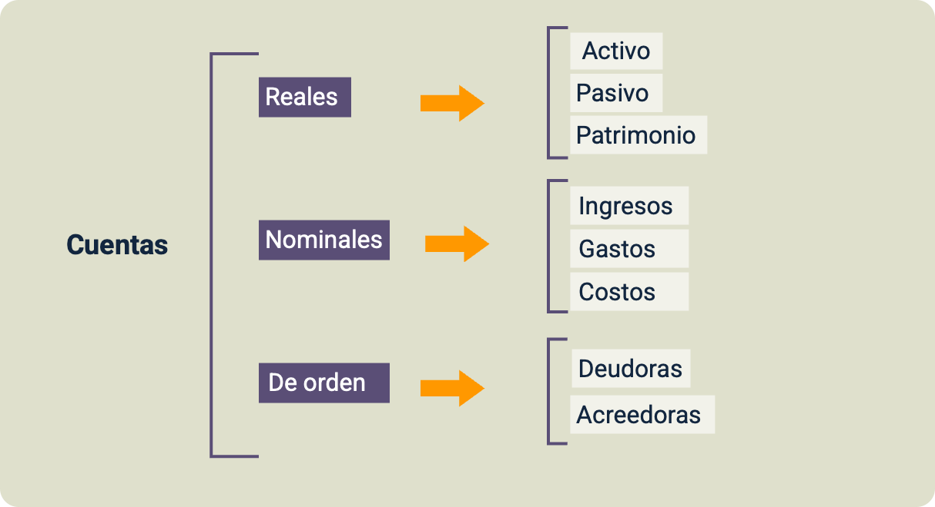

Cuentas reales o de balance
Estas cuentas las conforman las del activo, pasivo y patrimonio, con las cuales se realiza el balance general. Estas reflejan el estado real de una empresa y permiten llevar un control financiero de la empresa para la toma de decisiones.

Concepto
Las cuentas reales o de balance representan valores tangibles como las propiedades, las deudas y el capital, formando parte de un estado financiero llamado balance general, el cual es requerido en cualquier empresa y sirve de base para el análisis financiero y la toma de decisiones gerenciales. Estas cuentas pueden corresponder a activo, pasivo y patrimonio.
- Cuentas reales o de balance
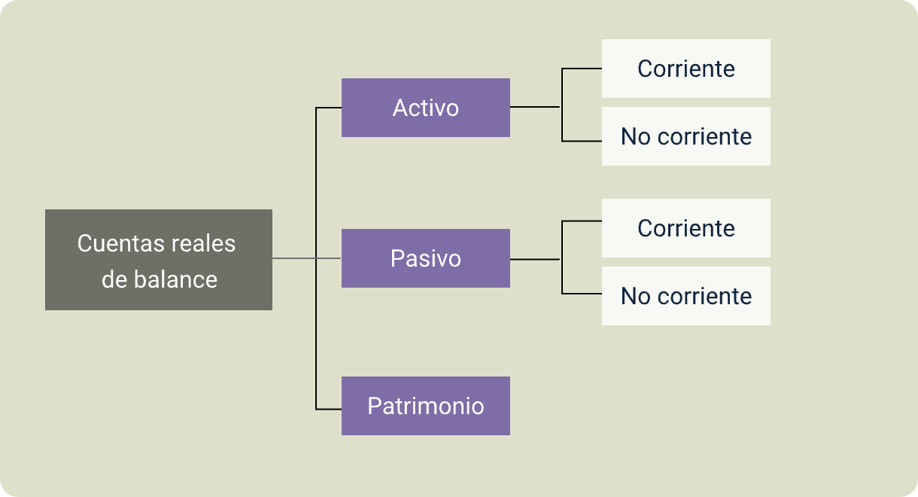

Activo
Son los bienes y derechos de la empresa, que pueden generar dinero o ingresos en el futuro, por lo cual ofrecen beneficios económicos.
El dinero en caja o en bancos, las mercancías, los muebles y los vehículos, por ejemplo, son bienes. Las cuentas por cobrar y los créditos son derechos que puede poseer una empresa.
Se clasifican en:
- Activo corriente: son con los que cuenta una empresa en un periodo inferior a un año.
- Activo no corriente: son los que posiblemente se conviertan en efectivo en un periodo superior a un año.

Pasivo
Constituyen las obligaciones contraídas por cualquier concepto para ser pagadas a terceros en el futuro y se clasifican en:
- Pasivo corriente: son las obligaciones y deudas que tiene la empresa en un plazo inferior a un año.
- Pasivo no corriente: son las obligaciones y deudas que tiene la empresa, en un periodo superior a un año.

Patrimonio
El valor resultante de la diferencia entre el activo y el pasivo. Dentro de este se encuentran los aportes de los propietarios para crear la empresa, tales como el capital o bienes aportados; asimismo, incluye las utilidades y reservas.
Es una obligación interna de la empresa a favor de los dueños, por lo cual su naturaleza es igual a la del pasivo.
A continuación, se conocerán las diferencias entre activo corriente y no corriente:
- Diferencias entre activo corriente y no corriente
Característica | Activo Corriente | Activo No Corriente
Plazo de liquidez | Un plazo de liquidez menor a un año. | Un plazo de liquidez superior a un año.
Uso principal | Se utilizan para saldar deudas a corto plazo. | Se utilizan para saldar deudas a largo plazo.
Intención de conservación | La empresa planea conservarlos solo por un tiempo breve. | La empresa planea conservarlos por un largo periodo de tiempo.
Criterio de clasificación | Se clasifican como no corrientes cuando se destinan a inversiones a largo plazo. | Se consideran no corrientes cuando están destinadas a inversiones a largo plazo.
Casos especiales | Se consideran no corrientes, por ejemplo, cuando los créditos a corto plazo son llevados a un proceso judicial. | Se clasifican como corrientes, por ejemplo, cuando los créditos a corto plazo son sometidos a un proceso judicial.
Utilidad financiera | Son útiles para determinar la brecha financiera y la liquidez a corto plazo. | Son útiles para determinar la solvencia de la empresa.
Luego de haber conocido las diferencias entre el activo corriente y no corriente, pasaremos a identificar las correspondientes al pasivo.
- Diferencias entre pasivo corriente y no corriente
Característica | Pasivo Corriente | Pasivo No Corriente
Plazo de cancelación | Inferior a un año. | Superior a un año.
Tipo de deuda | Deudas de corto plazo. | Deudas de largo plazo.
Obligación de la empresa | Obligada a cancelar deudas en el corto plazo o refinanciarlas para dilatar el plazo. | Obligada a cancelar en el largo plazo, con opción de cancelación anticipada si es conveniente.
Cambio de categoría | Se convierten en no corrientes cuando se refinancian los pasivos corrientes. | Se convierten en corrientes al renegociar intereses y acortar plazos, o al faltar 12 meses para su vencimiento.
Utilidad financiera | Útiles para calcular la brecha financiera, el endeudamiento general y a corto plazo. | Útiles para calcular el endeudamiento general y la solvencia, especialmente en hipotecas o prendas.

Para cerrar esta fase del contenido, conoceremos las cuentas del patrimonio.
- Cuentas de patrimonio
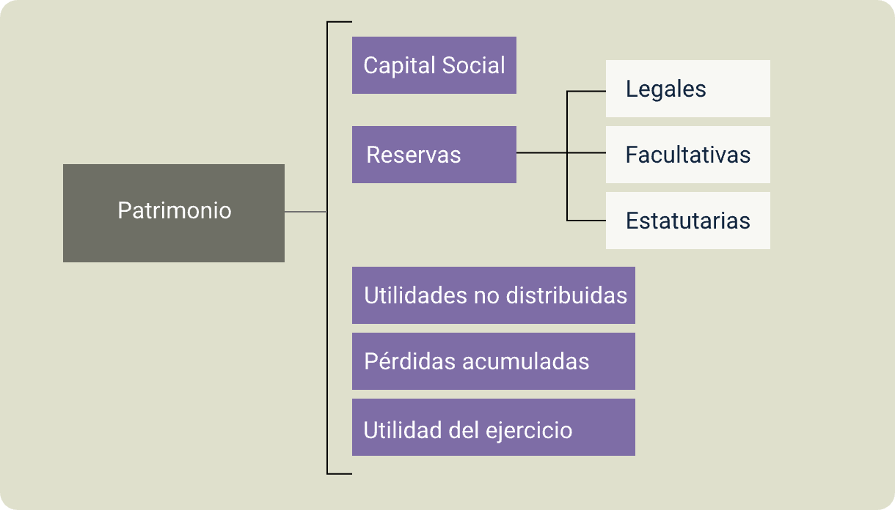

Características
Para comprender la estructura financiera de cualquier entidad, es fundamental distinguir las características del activo, el pasivo y el patrimonio, por lo cual se estudiará cada una de estas.

Características del activo
- Generan beneficios o servicios.
- Están bajo el control de la empresa.
- Suscitan derecho de reclamación.

Características del pasivo
- Esta tiene que haberse causado: contabilizarla para luego hacer el pago.
- Que el tercero a quien se le deba sea real.

Características del patrimonio
- Estar conformado por la inversión inicial y la adicional entregada por los propietarios de la empresa.
- Incrementar con las utilidades y disminuir con las pérdidas.

Movimientos
El movimiento de las cuentas reales o de balance se rige por la naturaleza de sus elementos: mientras que el activo aumenta por el debe y disminuye por el haber (ya sea corriente o no corriente), el pasivo y el patrimonio aumentan por el haber y disminuyen por el debe, representando las fuentes de financiación y las deudas de corto o largo plazo. Comprender esta dinámica es importante para conocer la situación financiera real.
- Cuentas de activo
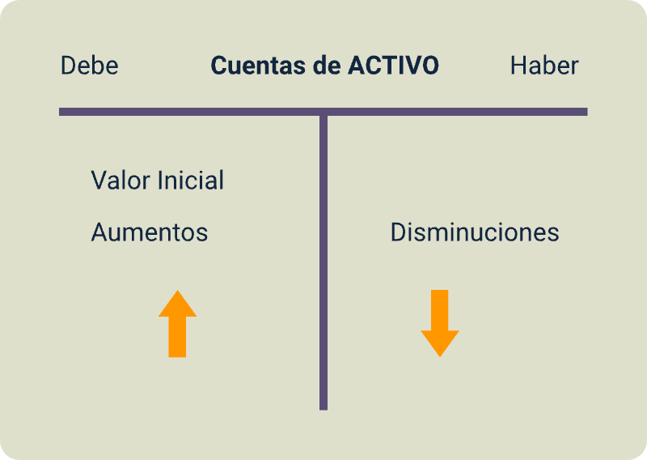

Movimiento de las cuentas del activo
Inician y aumentan su movimiento en el “debe”, es decir, cuando la transacción sea de naturaleza débito. Asimismo, disminuyen y se cancelan en el “haber” cuando la naturaleza del movimiento sea crédito.
- Cuentas de pasivo
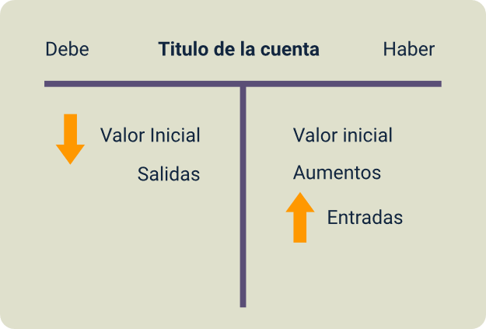

Movimiento de las cuentas del pasivo. Inician y aumentan su movimiento en el haber, es decir, cuando la transacción o movimiento es de naturaleza crédito. Asimismo, disminuyen y se cancelan en el debe cuando la naturaleza del movimiento sea débito.
- Cuentas de patrimonio
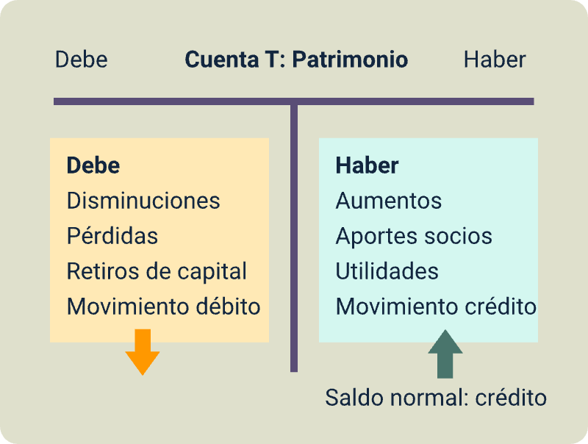

Movimiento de las cuentas del patrimonio
Igual que en el pasivo, estas cuentas inician y aumentan su movimiento en el haber, es decir, cuando la transacción o movimiento es de naturaleza crédito. Asimismo, disminuyen y se cancelan en el debe cuando la naturaleza del movimiento sea débito.

Síntesis
A continuación, se presenta una síntesis de la temática estudiada en el componente formativo:
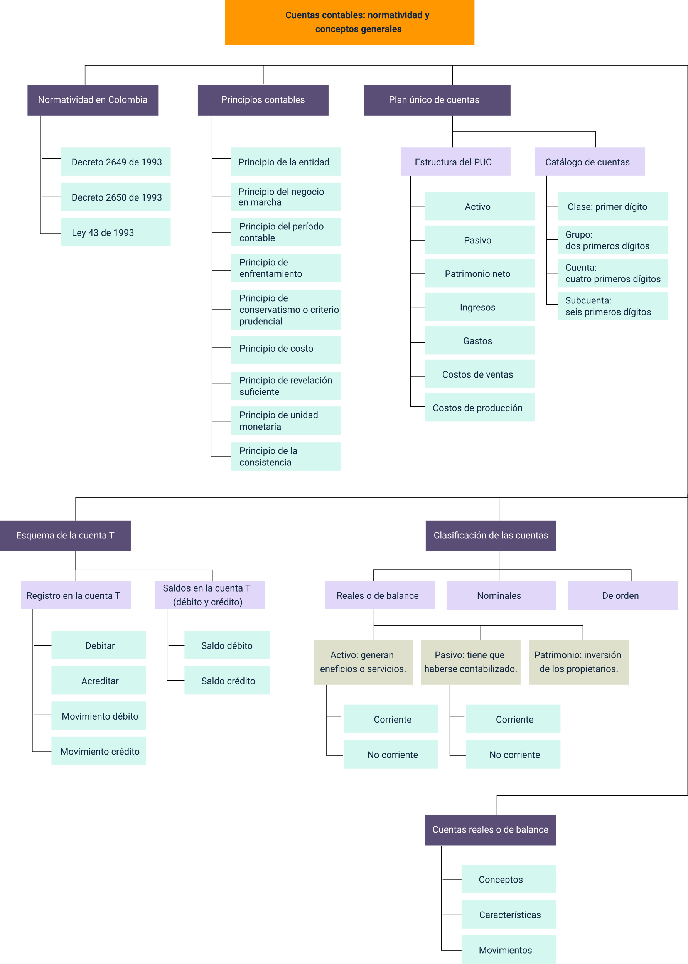

Glosario
Activo: conjunto de bienes que constituyen una empresa, con el que se consiguen beneficios a presente o futuro, de acuerdo con su utilización.
Costos de operación: valor generado por el total de recursos destinados a la administración, operación y funcionamiento de una organización, empresa o entidad pública.
Costos de producción: valor generado por la obtención de un bien.
Costos de ventas: es el valor generado por la venta y distribución de un producto o servicio.
Decreto 2649 de 1993: surge con el objetivo de reglamentar las normas del Código de Comercio en lo relacionado con la contabilidad y para definir los principios y normas contables aceptadas en Colombia.
Decreto 2650 de 1993: hace referencia al Plan Único de Cuentas (PUC), el cual fue creado para armonizar y unificar el sistema contable de los principales sectores económicos del país.
Gastos: se refiere al egreso o salida de dinero para el pago de un bien adquirido o un servicio prestado.
Ingresos: hace referencia a las entradas económicas que percibe una persona natural, jurídica, una empresa, organización, gobierno, entre otros.
Ley 43 de 1990: conceptúa de manera clara la profesión contable y la labor del contador público.
Pasivo: recursos que representan los convenios de la entidad económica en desarrollo de los compromisos monetarios para aportar dinero, bienes o servicios.
Patrimonio neto: valor total de una empresa luego que se descuentan las deudas.
Principio de conservatismo o criterio prudencial: orienta al contador a seleccionar la opción más prudente ante diversas alternativas.
Principio de costo: exige objetividad en el registro de las transacciones, fundamentando cada operación en comprobantes o documentos de soporte válidos.
Principio de enfrentamiento: busca asociar de manera directa los ingresos generados en un ejercicio con los gastos necesarios para su obtención.
Principio de la consistencia: exige uniformidad en la aplicación de los métodos de valuación y en la clasificación de las partidas dentro de los estados financieros a lo largo del tiempo.
Principio de la entidad: establece que la empresa posee una personalidad jurídica independiente de la de sus socios o propietarios.
Principio de la unidad monetaria: asume de forma estática que el poder adquisitivo de la moneda permanece invariable a través del tiempo.
Principio de negocio en marcha: asume que la empresa operará de manera ininterrumpida por un periodo indeterminado.
Principio de revelación suficiente: habla de ajustar los estados financieros a razón de los cambios en el poder adquisitivo de la moneda.
Principio del período contable: divide el ciclo de vida de la empresa en periodos contables definidos de manera convencional.

Referencias bibliográficas
Castro, O. (13 de septiembre de 2011). Método de la partida doble. Contabilidad-Conta. http://contabilidad-conta.blogspot.com/2011/09/metodo-de-la-partida-doble.html
Congreso de Colombia. (13 de diciembre de 1990). Ley 43 de 1990. Por la cual se adiciona la Ley 145 de 1960, reglamentaria de la profesión de Contador Público y se dictan otras disposiciones. Ministerio de Educación Nacional. http://www.mineducacion.gov.co/1621/articles-104548_archivo_pdf.pdf
Coral, L., y Gudiño, E. (2008). Contabilidad universitaria (6.ª ed.). McGraw-Hill.
Presidencia de la República de Colombia. (29 de diciembre de 1993). Decreto 2650 de 1993. Por el cual se modifica el Plan Único de Cuentas para los Comerciantes. Sistema Único de Información Normativa (SUIN-Juriscol).
Presidencia de la República de Colombia. (29 de diciembre de 1993). Decreto 2649 de 1993. Por el cual se reglamenta la Contabilidad en General y se expiden los principios o normas de contabilidad generalmente aceptados en Colombia. Sistema Jurídico de Bogotá. http://www.alcaldiabogota.gov.co/sisjur/normas/Norma1.jsp?i=9863
Presidencia de la República de Colombia. (15 de julio de 2010b). Decreto 2555 de 2010. Por el cual se recogen y reexpiden las normas en materia del sector financiero, asegurador y del mercado de valores y se dictan otras disposiciones. Sistema Jurídico de Bogotá. http://www.alcaldiabogota.gov.co/sisjur/normas/Norma1.jsp?i=40032

Créditos
Nombre | Cargo | Centro de Formación y Regional
Claudia Johanna Gómez Pérez | Líder del ecosistema | Centro Agroturístico- Regional Santander
Olga Constanza Bermúdez Jaimes | Responsable de línea de producción Huila | Dirección General
Dania Aurelia Rueda Guanaro | Experto temática | Regional Risaralda
Paula Marcela Vidal Quintero | Evaluadora instruccional | Centro Agroempresarial y Desarrollo Pecuario - Regional Huila
Carlos Julian Ramirez Benitez | Diseñador de contenidos digitales | Centro Agroempresarial y Desarrollo Pecuario - Regional Huila
Cristian Fernando Martínez Sánchez | Desarrollador full stack | Centro Agroempresarial y Desarrollo Pecuario - Regional Huila
Carlos Eduardo Garavito Parada | Animador y productor multimedia | Centro Agroempresarial y Desarrollo Pecuario - Regional Huila
Juan Pablo Rojas Polania | Animador y productor multimedia | Centro Agroempresarial y Desarrollo Pecuario - Regional Huila
María Carolina Tamayo López | Locución | Centro Agroempresarial y Desarrollo Pecuario - Regional Huila
German Acosta Ramos | Locución | Centro Agroempresarial y Desarrollo Pecuario - Regional Huila
Fabio Armando Ortiz Reyes | Locución | Centro Agroempresarial y Desarrollo Pecuario - Regional Huila
Ricardo Oliveros Zambrano | Validador de recursos educativos digitales | Centro Agroempresarial y Desarrollo Pecuario - Regional Huila
Aixa Natalia Sendoya Fernández | Validador de recursos educativos digitales | Centro Agroempresarial y Desarrollo Pecuario - Regional Huila
Daniel Ricardo Mutis Gómez | Evaluador para contenidos inclusivos y accesibles | Centro Agroempresarial y Desarrollo Pecuario - Regional Huila
Anyerson Wilfredo Pizo Ossa | Evaluador para contenidos inclusivos y accesibles | Centro Agroempresarial y Desarrollo Pecuario - Regional Huila

